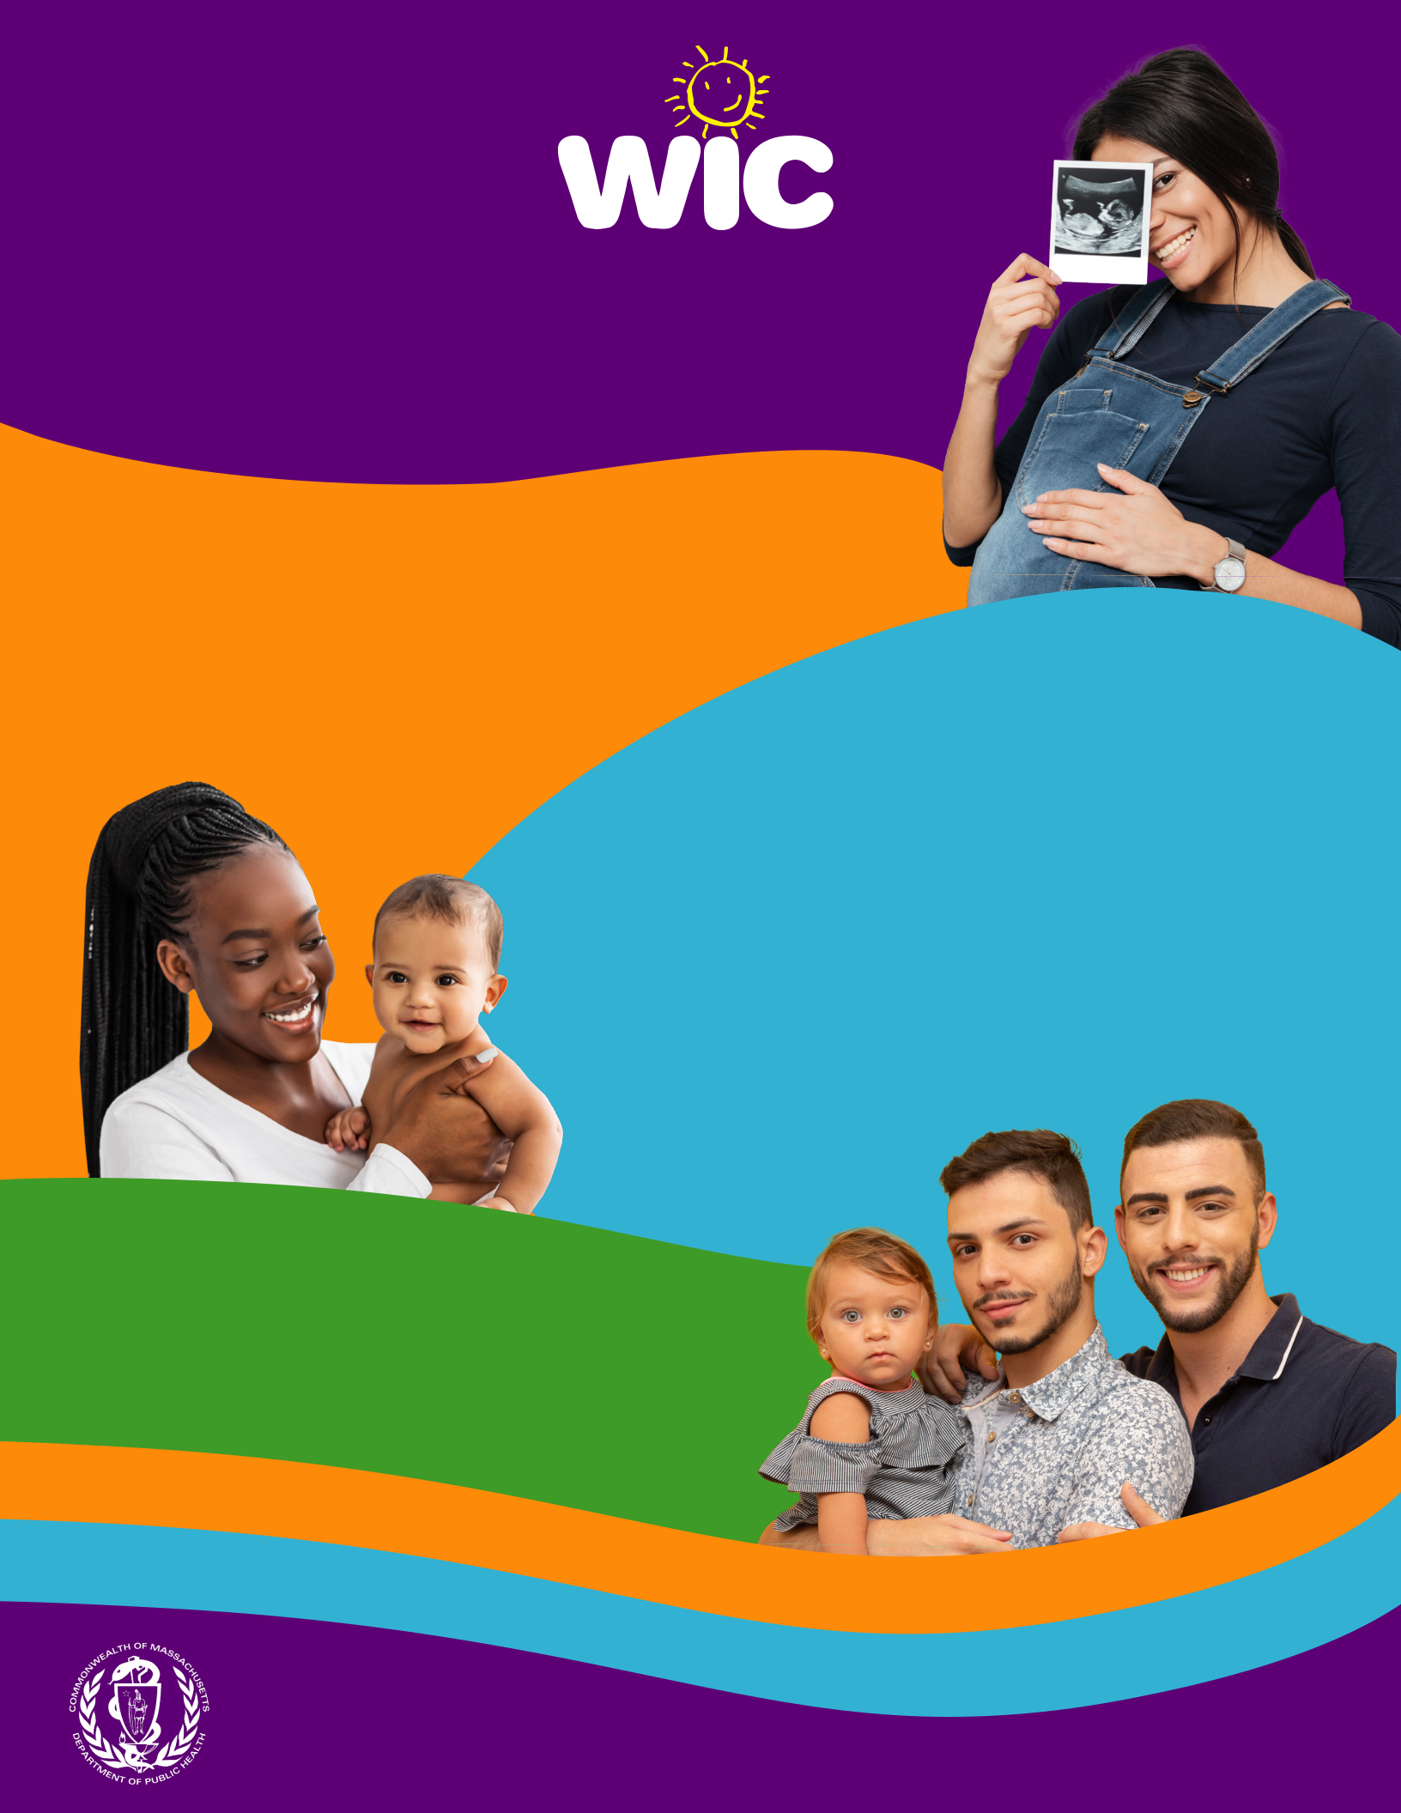
تغذية صحية ومفيدة

بكميات وفيرة!

يوفر برنامج التغذية التكميلية للنساء والرضع واألطفال )WIC( في والية ماساتشوستس المواد الغذائية والرعاية الالزمة للنساء واألطفال في مراحل الحمل والطفولة المبكرة.

الرؤية

ضمان حصول جميع األسر المؤهلة عىل مزايا غذائية وصحية عىل المدى

الرسالة الطويل من خالل خدمات WIC المنسقة والمتاحة بسهولة.

تحسين الحالة الصحية لألسر من خالل توفير العناصر الغذائية والمعلومات الصحية ودعم الرضاعة الطبيعية واألطعمة المغذية واإلحاالت إىل غيرها من الخدمات الصحية واإلنسانية. يعمل برنامج WIC بالتعاون مع األسر والمنظمات األهلية ومزودي الرعاية الصحية ومتاجر بيع األغذية بالتجزئة والشركاء عىل مستوى الوالية والحكومة الفيدرالية من أجل تحقيق هذه الرسالة.

القيم

يقدم برنامج WIC مواد غذائية وخدمات صحية

عىل درجة عالية من الجودة في بيئة تسودها

المفاهيم التالية:

الدعم

سرعة

االستجابة

الرعاية | الكفاءة
الرعاية | األسرة
التركيز على | األسرة

الثقافية | التعاون
الثقافية | االحترام
العدل | االحترام

www.mass.gov/wic

Arabic

هذه المؤسسة هي مؤسسة توفر تكافؤ الفرص.

